TUGAS ALGORITMA DAN PEMROGRAMAN

PEMROGRAMAN SISTEM PEMBELIAN PIZZA



|  |  |
| --- | --- |
| Aditya N F  Naufal Ihsan A  Pramudya Danish E | (24091397138)  (24091397131)  (24091397134) |

**Program Studi D4 Manajemen Informatika**

**Fakultas Vokasi**

**Universitas Negeri Surabaya**

**2024**

**FLOWCHART PIZZA**

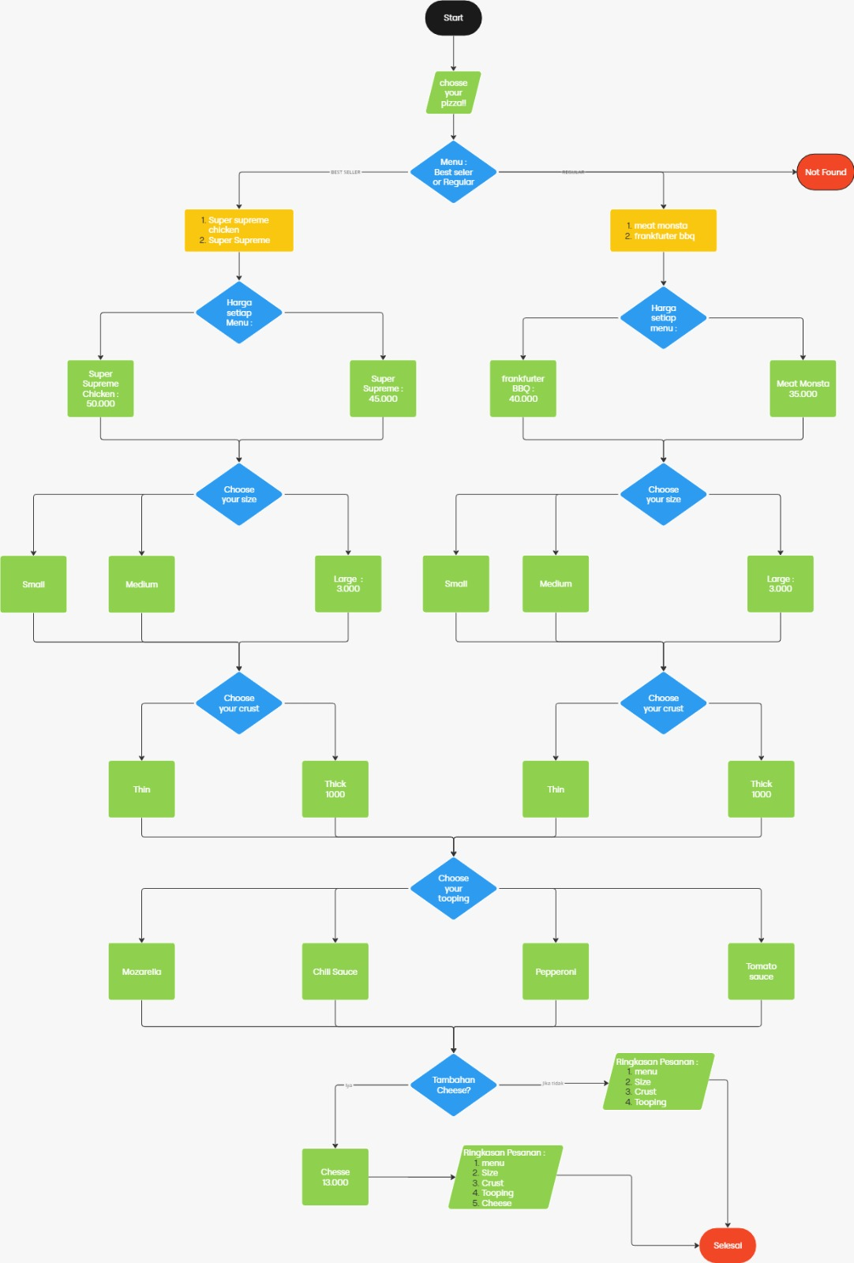

**FLOWCHART ANALYSIS :**

Proses pemesanan pizza telah dimulai. Pertama, penjual menyapa pelanggan dengan kalimat “Selamat datang di Pizza Fortics”. Pelanggan akan diberikan 2 jenis menu: best seller dan reguler. Dengan menggunakan proses untuk menampilkan menu best seller dan reguler, pelanggan akan diberikan 2 jenis menu: best seller dan reguler. Jika pelanggan memesan item yang tidak tersedia, maka pesanan tidak akan dipenuhi. Kami menawarkan 2 menu best seller dan 2 menu reguler: menu best seller adalah Super Supreme Chicken dan Super Supreme, sementara menu reguler adalah Frankfurter BBQ dan Meat Monsta. Pelanggan bebas untuk memilih. Namun, menu best seller lebih mahal, sementara menu reguler lebih murah. Setelah pelanggan memilih menu pizza, mereka akan memilih ukuran pizza: kecil, sedang, atau besar. Jika pelanggan memilih ukuran besar, akan dikenakan biaya tambahan sebesar Rp3.000. Setelah memilih ukuran, pelanggan akan memilih crust pizza. Jika mereka memilih crust tebal, akan dikenakan biaya tambahan sebesar Rp1.000. Setelah pelanggan memilih crust pizza, semua pilihan topping akan digabung tanpa biaya tambahan. Kami menawarkan 4 topping: mozzarella, saus cabai, pepperoni, dan saus tomat. Untuk pizza yang lebih enak dan lezat, kami menawarkan opsi tambahan keju dengan biaya tambahan sebesar Rp13.000. Jika pelanggan tidak memilih untuk menambahkan keju, pesanan mereka akan ditotal. Jika mereka ingin menambahkan keju, akan dikenakan biaya tambahan sebesar Rp13.000

**PROGRAM PYTHON**

**PEMESANAN PIZZA**

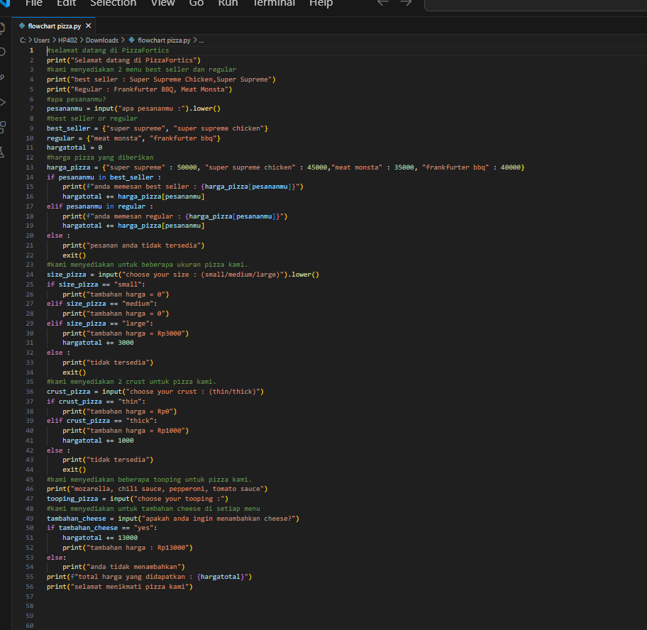

**OUTPUT :**

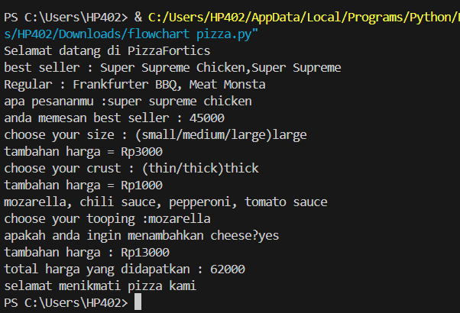

**Analysis command code:**

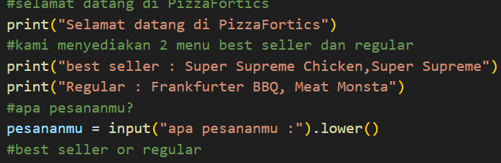

Mula-mula, untuk menampilkan selamat datang di pizza fortics kami menggunakan function print agar tercetak di terminal dan menggunakan string (“”). Setelah itu untuk menampilkan menu yang kami sediakan tetap sama dengan menggunakan print(“”) agar pelanggan tau menu apa saja yang kami sediakan, kami juga menampilkan mana yang best seller dan mana yang regular. Setelah itu agar pelanggan bisa menginputkan pesanan nya maka menggunakan function input dan dijadikan variabel dengan perintah pesananmu=input(“apa pesananmu:”) function lower digunakan untuk ketika pelanggan memasukan inputan yang ada huruf kapital nya maka tetap akan terdeteksi.

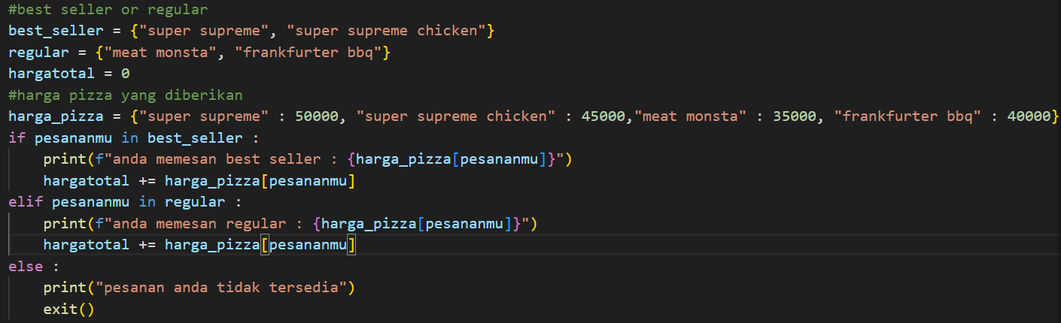

Kami menggunakan 4 variabel agar program bisa mengelompokkan masing-masing. Best seller itu isinya super supreme dan super supreme chicken, regular yaitu frankfurter bbq dan meat monsta. Menggunakan variabel harga total untuk menghitung total harga menu yang dipesan. Harga_pizza juga untuk menandai di setiap menu terdapat harga-harga yang berbeda.

Dari sini kami menggunakan conditional if dan else. If pesanan mu in best seller : maka jika pesanan yang di input oleh pelanggan di variabel best seller maka program akan mencetak pesanan pengguna adalah best seller, dan {harga_pizza[pesananmu]} akan memanggil variabel harga pizza yang dipesan dan otomatis akan tercetak harga yang harus dibayar. Harga total += harga_pizza[pesananmu] code ini akan mentotalkan setiap menu yang dipilih pelanggan. Kami menggunakan exit() agar jika pesanan tidak tersedia maka program akan berhenti.

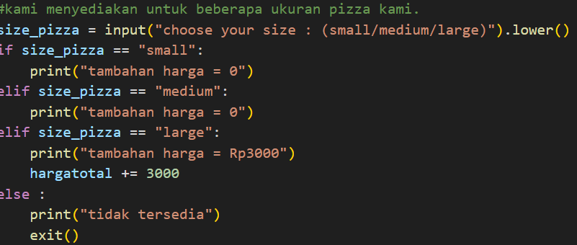

Ini adalah code yang kami gunakan untuk mengatur size ukuran pizza untuk pelanggan. Maka dengan perintah size_pizza = input(“choose your size : (small/medium/large)”).lower() ini adalah perintah untuk pelanggan menginputkan ukuran apa yang mereka inginkan. Disini kami menggunakan if size_pizza == “small”: maka dengan perintah ini program dapat mengetahui jika pelanggan akan memilih small maka tidak ada tambahan harga. Terkecuali dengan elif size_pizza == “large”: di flow nya jika pelanggan memilih large akan dikenakan biaya sebesar Rp 3.000 kami menggunakan code hargatotal += 3000 untuk mentotal harga nya. Sama seperti di menu menggunakan function exit() agar program berhenti jika tidak memilih diantara 3 size tersebut.

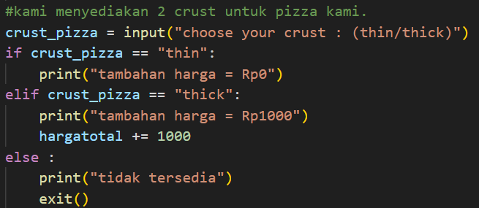

Kami menggunakan perintah code yang sama untuk pemilihan crust pizza ada tebal dan ada tipis. Input sebagai perintah untuk memasukkan inputan dari pelanggan dan bebas untuk memilih antara thin dan thick. Maka dengan menggunakan if dan else agar program bisa melihat pengguna akan memilih yang mana. Hargatotal += 1000 adalah code untuk jika pelanggan memasukan inputan nya thick maka akan dikenakan biaya tambahan sebesar 1000. Di else kami menggunakan function exit() untuk menghentikan program bila pelanggan memilih selain 2 crust tersebut.

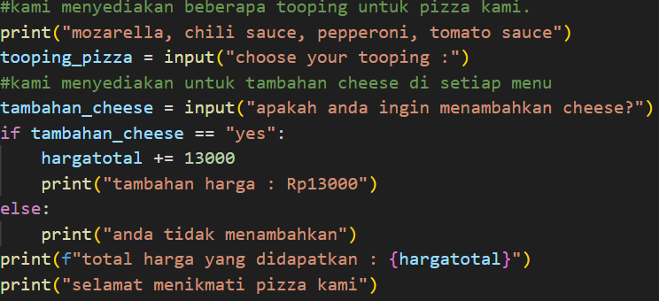

Untuk pemilihan tooping kami langsung menyatukan beberapa tooping yang ditampilkan, toopingpizza = input(“choose your tooping: “). Agar pelanggan tau menu tooping nya apa saja maka menggunakan print(“mozarella, chili sauce, pepperoni, tomato sauce”). Kami juga menyediakan tambahan_cheese. Maka untuk menentukan pelanggan ingin tambahan cheese kami menggunakan perintah input untuk menerima inputan dari pelanggan. jika pelanggan ingin menambahkan maka dengan function if tambahan cheese == “yes”: harga total += 13.000 dan else itu jika pelanggan tidak menambahkan cheese. Untuk mentotalkan harga maka dengan function print(F”total harga yang didapatkan : {total harga}”) ini adalah perintah untuk menjumlahkan semua inputan pelanggan.